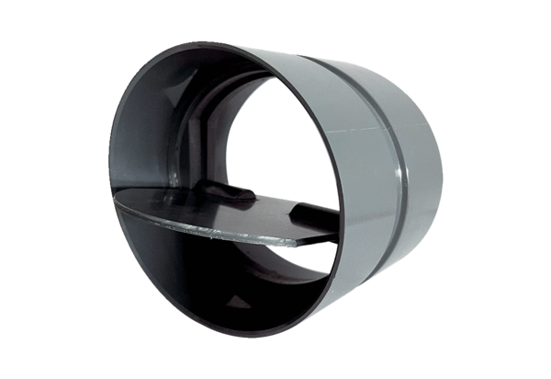Żaluzja VKKI 28Opakowanie jednostkowe: 1 sztukaAsortyment: C
Numer artykułu: 0073.0474Producent: MAICO

